*LEGGI , GUARDA LE IMMAGINI E, ASCOLTATO L’AUDIO*, CERCA DI RICOnoscere LE PAROLE CHE MANCANO nel TESTO . SCEGLIle in questo elenco:
LONTANO, PERSONE, CASA, TOSSE, PULISCI, SAPONE, BOCCA,
MALATO, 30, MEDICO, MALATTIA, VICINO
1
va bene  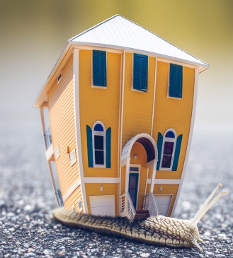 | stai in _CASA__  il più possibile  se devi proprio uscire  stai _______ dalle persone che incontri | non va bene  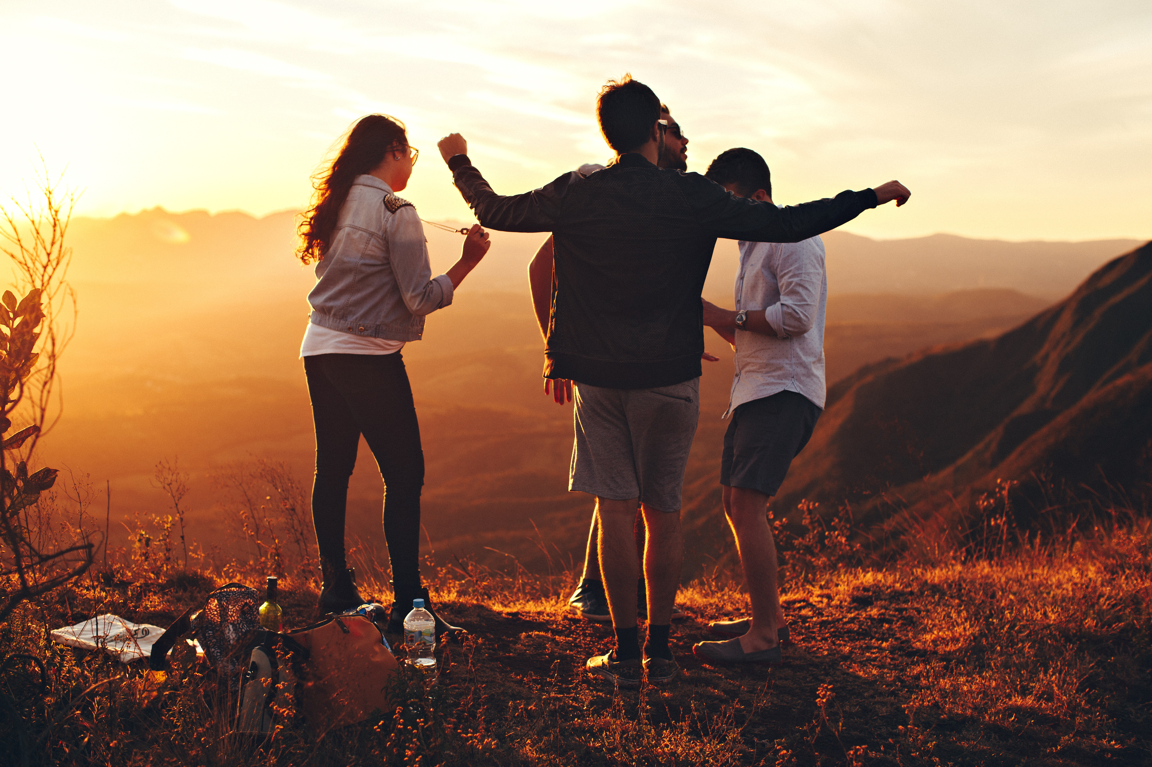
2

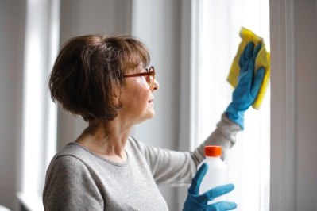 | _______ bene la casa  con alcol  e disinfettanti
3
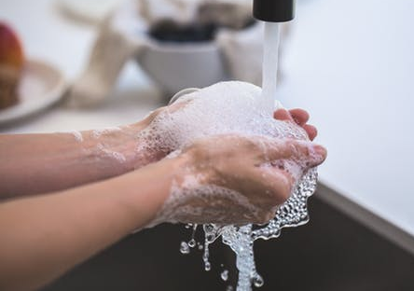 | LAVATI SPESSO LE MANI  CON ACQUA E _______  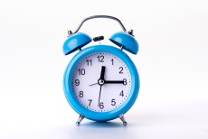CONTA FINO A __  PRIMA DI SMETTERE
4
non condividere oggetti con altre _______
(biro, bicchieri, sigarette…)
5
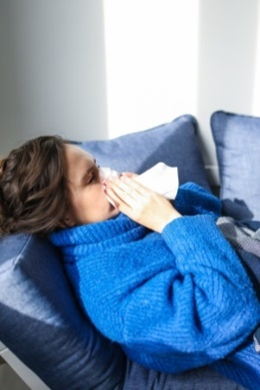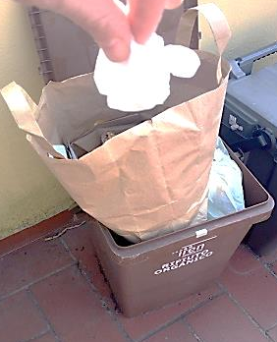  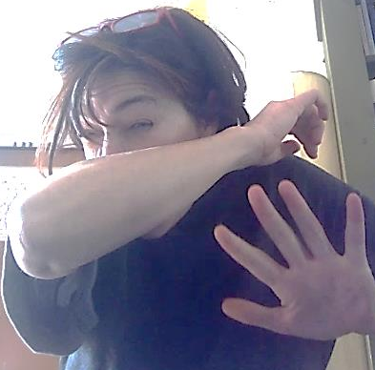 | se hai la ______ o il raffreddore  usa fazzoletti di carta e poi buttali via subito.  se starnutisci  usa il gomito | 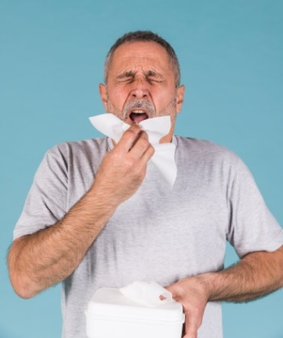
6
non toccarti  la _______  il naso  gli occhi con le mani | 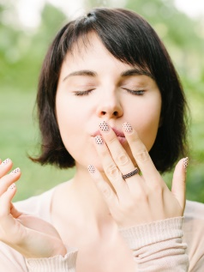
7
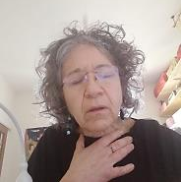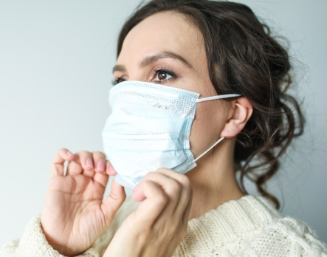 | USA LA MASCHERINA  SE SEI ________ A  UNA PERSONA
8
 | se hai la febbre,  la tosse o credi di essere ________  non andare  al pronto soccorso.  Puoi invece chiamare:  - il tuo _______ oppure  - il numero verde 800 033 033 | emergency  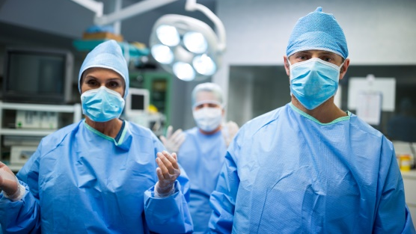
9
C.P.I.A. – Reggio Sud  Centro Provinciale per l’Istruzione degli Adulti  Via G.Turri,69 – 42121 Reggio Emilia Tel. 0522/555404 | la scuola è chiusa.  segui le informazioni alla Televisione per sapere quando riapre

SOLUZIONE.
ECCO LE PAROLE IN ORDINE DI INSERIMENTO:
CASA, LONTANO, PULISCI, SAPONE, 30, PERSONE, TOSSE,
BOCCA, VICINO, MALATO, MEDICO

Per questo lavoro sono state utilizzate le seguenti immagini gratuite autorizzate alla pubblicazione:
https://it.freepik.com/foto-gratuito/ritratto-di-chirurghi-in-piedi-in-sala-operatoria_1008457.htm#page=1&query=sala%20operatoria%20ospedale&position=34
https://it.freepik.com/foto-gratuito/carta-velina-della-tenuta-dell-uomo-senior-circa-per-starnutire-su-fondo-blu_3688377.htm#page=1&query=starnuto&position=9
<a href="https://it.freepik.com/foto-vettori-gratuito/sfondo">Sfondo foto creata da freepik - it.freepik.com</a>
https://it.freepik.com/foto-gratuito/bella-donna-con-il-gomito-male_1955100.htm#page=1&query=gomito&position=41
<a href="https://it.freepik.com/foto-vettori-gratuito/sfondo">Sfondo foto creata da freepik - it.freepik.com</a>
https://it.freepik.com/foto-gratuito/l-uomo-trattiene-la-schiena-a-causa-del-dolore_5954051.htm
<a href="https://it.freepik.com/foto-vettori-gratuito/sfondo">Sfondo foto creata da rawpixel.com - it.freepik.com</a>
<a href="https://it.freepik.com/foto-vettori-gratuito/mano">Mano foto creata da onlyyouqj - it.freepik.com</a>
https://it.freepik.com/foto-gratuito/donna-che-si-siede-usando-il-portatile_3223959.htm#page=1&query=solo%20in%20casa&position=42

